绝密★启用前 试卷类型：B
2007年普通高等学校招生全国统一考试(广东卷)
政 治

一、选择题I：本大题共26小题。每小题2分，满分52分。在每小题给出的四个选项中，只有一项是最符合题意的。
1．2006年7月1日至2007年12月31日，全国进行 换届选举。本次选举涉及选民约9亿，产生代表200多万人。
A．市县两级人大 B．市县两级政协
C．农村村民委员会与城市居民委员会 D．县乡两级人大
2．2006年10月8日至11日，中国共产党第十六届中央委员会第六次全体会议审议通过了《中共中央关于构建社会主义和谐社会若干重大问题的决定》。这个纲领性文件
①体现了全党全国各族人民的共同愿望 ②开辟了中国特色社会主义事业的新境界 ③对于构建社会主义和谐社会具有重大指导意义 ④反映了建设富强民主文明和谐的社会主义现代化国家的内在要求
A．① B．①② C．①②③ D．①②③④
3．2007年初，中共中央、国务院下发《中共中央国务院关于积极发展 扎实推进社会主义新农村建设的若干意见》。这是继2004年以来，中央连续第四年制定的指导“三农”工作的“一号文件”。
A．现代农业 B．生态农业 C．农业科技 D．绿色农业
4．2006年5月20日， 全线建成。它是世界上最大的水利枢纽工程的核心工程，也是世界上最大的钢筋混凝土重力坝。
A．阿斯旺大坝 B．三峡大坝 C．三门峡大坝 D．葛洲坝
5.2006年12月1日至15日，第十五届亚运会在卡塔尔首都多哈举行。中国代表团共夺得了165枚金牌，连续 次在亚运会上雄踞金牌榜第一位。
A．五 B．七 C．十． D．十五
6.2007年2月27日，中共中央、国务院在北京隆重举行国家科学技术奖励大会。中国科学院院士、中国科学院遗传发育所研究员李振声获得2006年度
A．国家自然科学奖 B．国家科学技术进步奖特等奖
C．国家最高科学技术奖 D．国家技术发明奖

7.2006年11月18日至19日，国家主席胡锦涛在第14次亚太经合组织领导人非正式会议上，提出了构建——的主张，得到了亚太各国的广泛认同，并作为亚太大家庭成员共同努力追求的目标。
A．和谐亚太 B．活力亚太 c．和平亚太 D．富裕亚太

8．我国的基本经济制度是公有制为主体，多种所有制经济共同发展。对“公有制为主体”的正确理解是
A．公有制在各个经济领域必须占支配地位
B．在混合所有制经济中公有制成分必须保持在50％以上
C．公有制在各个地方都必须保持量和质的优势
D．公有资产在社会总资产中占优势国有经济要控制国民经济命脉
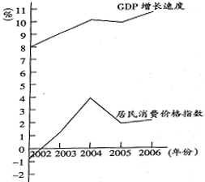
9．观察右图，判断2006年我国经济发展所处的态势
A．低增长低通胀 B．高增长高通胀
c．高增长低通胀 D．低增长高通胀

10．近年来我国商品房价格上涨过快。为了抑制房价涨幅，政府可以选择的措施有
A．扩大商品房需求 B．增加商品房用地的供给
C．规定商品房价格 D．减少商品房用地的供给

根据以下材料，回答11-12题。
为了提高我国高收入群体自．觉纳税的意识，2006年11月8日国家税务总局发布了《个人所得税自行纳税申报办法(试行)》。首次明确提出个人年收入所得12万元以上的纳税人须向税务机关自行申报纳税。
11．该文件的发布体现的税收特征是
A．无偿性 B．固定性 C．强制性 D．自觉性
12．从权利和义务的角度看，上述材料说明我国公民
A．收人越高，义务越大 B．权利和义务都不容推卸
C．基本义务是不断变化的 D．必须自觉履行义务

13.经济全球化及国际恐怖主义等因素促使国家间不断加强合作，但这种合作并没有消除各国在经济上的竞争和安全上的防范。这说明影响国际关系的决定性因素是
A国家利益 B．国家性质 c．综合国力 D．国际竞争
14.今年年初，应温家宝总理的邀请，12名建筑工人、乡村医生、出租车司机、农民、下岗再就业人员等基层代表，出席国务院征求意见的座谈会。这体现了
A．公民直接行使国家权力
B．政府体察民情，尊重民意
C．政府坚持依法行政的原则
D．公民有向国家权力机关反映意见的权利
15.某市政府规定，“凡是市政府发布或经市政府同意以部门名义印发的涉及经济社会发展和人民群众切身利益的重要文件，均需进行解读”。强调解读文件“要使用人民群众读得懂、听得明的语言”。这一措施
A．保障人民群众享有更多的管理权和监督权
B．体现了政府审慎用权、民主决策的工作态度
C．能使人民群众直接参与政府决策
D．有利于人民群众了解和监督政府工作
16.民族区域自治制度是在国家统一领导下， 的地方实行区域自治，设立自治机关，行使自治权的制度。
A．各民族聚居 B．各少数民族居住 C．各民族居住 D．各少数民族聚居

根据以下材料，回答17-18题。
某村党支部书记坚信“一人富了不算富，大家都富才叫富”。他利用自行研制的冬暖式大棚技术，带领全村致富后又无偿向全国300多个县市推广，许多农民因此走上致富之路。
17．该村党支部书记的做法体现了共产党员在实践中
A．落实从群众中来，到群众中去的工作方法
B．坚持科学执政、民主执政、依法执政
C．发挥先锋模范作用
D．坚持了辩证的否定观
18.上述材料中“一人富了不算富，大家都富才叫富”的观点，体现的价值判断与价值选择是
A．个人价值与社会价值的统一
B．自觉遵循自然发展的客观规律
C．自觉遵循社会发展的客观规律
D．在劳动中创造价值
19.夸美纽斯说：“凡是在知识上有进展而在道德上没有进展的人，那便不是进步而是退步。”这说明
A.知识比道德更重要
B．加强知识与道德修养是无止境的
C.知识修养的根本意义在于道德修养
D．知识与道德两者相互联系缺一不可
20.两千多年前，孔子提出了“君子和而不同”的思想。这一思想对中华文化产生了深远影响。“和而不同”反映了中华文化具有的特点是
A．阶级性 B．包容性 C．民族性 D．地域性
21.在长期的生产劳动和社会生活中，广东人民创作了《赛龙夺锦》、《旱天雷》、《步步高》、《雨打芭蕉》等一大批富有岭南特色的经典音乐，享誉中外。这说明
①人们在社会生活中获得和享用文化②人们在实践中创造和发展文化 ③文化就是人类的精神产品 ④人民群众需要健康有益的文化
A．(D②③ B．②③④ c．①②④ D．①③④
22.一个男人在社会上可能扮演父亲、儿子、学生、教师、管理者、被管理者等不同角色。这种现象从哲学上说反映了
A．联系的多样性 B．联系的客观性 C．联系的主观性 D．联系的普遍性
23.“集腋成裘，聚沙成塔”与“骐骥一跃，不能十步；驽马十驾，功在不舍”共同蕴涵的哲理是
A．抓住时机，促成质变 B．要重视量的积累
C．量变是渐进的、不显著的变化 D．要重视事物的质变
24.2006年12月，科学家通过比较火星探测飞船在过去7年中对火星表面相同地点拍摄的照片，提出一个大胆的推断 火星上现在就可能存在生命所必需的液态水。这一科学探索活动表明
A．人类能够在实践中认识自然
B．自然界的变化不可能受人类的影响
C．人类能够在实践中改造自然
D．自然界随人类意识变化而蛮化
25．“人生譬如滑雪，只有知道如何停止的人才知道如何加快速度。”这句格言说明事物是
A．相互依存 B．相互转化 c．相反相成 D．相互渗透
26．歌德的一首小诗：“少年，我爱你的美貌；壮年，我爱你的言谈；老年，我爱你的德行。”这首诗蕴涵的哲理是
A．不同事物有不同的矛盾
B．事物矛盾的两个方面各有特点
C．矛盾的普遍性与特殊性是统一的
D．同一事物在发展的不同阶段有不同特点

二、选择题Ⅱ：本大题共8小题。每小题3分，满分24分。在每小题给出的四个选项中，有两项或两项以上符合题目要求。错选、多选、少选的-该小题不得分。
27．2003年一2006华我国城乡盾民收入变动情况(单位：元)
类别  年  份 | 2003正 | 2004年 | 2005正 | 2006拄
城镇居民人均可支配收入 | 8472 | 9422 | 10493 | 11759
农村居民人均纯收人 | 2622 | 2936 | 3255 | 3587
根据以上材料，司以看出
A城乡居民收入稳步增加
B．城乡居民收入之间还存在差距
C．城镇居民人均可支配收入的增速快于农村居民人均纯收入的增速
D．城镇居民人均可支配收入的增速慢于农村居民人均纯收入的增速
28．2006年是中国加入WTO五周年。五年来，我国人均GDP由不足1000美元提高到1700美元，我国实际利用外资超过3000亿美元，对外开放水平不断提高。这表明

A．经济全球化主要是生产全球化、贸易全球化和资本全球化
B．当今的世界是开放的世界，中国的发展离不开世界
C．提高对外开放水平，有利于提高社会生产力、综合国力和人民生活水平
D．经济全球化趋势迅速发展，各国经济联系日益紧密
29．根据出席十届全国人大五次会议代表审议和全国政协十届五次会议委员讨论提出的警见和建议，国务院对《政府工作报告》进行了仔细研究和认真修改。《政府工作报告》被修改33处，其中比较重要的修改有12处。这说明
A．全国人大与国务院是监督与被监督的关系
B．国务院要对全国人大和全国政协负责和报告工作
C．全国政协与国务院是领导与被领导的关系
D．政协委员参与国家大政方针的协商
30．2006年lO月，中国一东盟建立对话关系15周年纪念峰会在广西南宁举行，中国和东盟全面合作关系得到进一步提升。中国进一步加强与东盟的关系
A．有利于维护亚太地区的和平与稳定
B．体现了中国独立自主的和平外交政策
C．有利于睦邻友好，共同发展
D．有利于地区经济交流与合作
31．2006年5月，国务院公布了第一批非物质文化遗产名录，春节、中秋、端午等传统节日，白蛇传、梁祝、孟姜女等传说榜上有名。国家如此重视非物质文化遗产，说明
A．非物质文化遗产是传统文化的重要组成部分
B．重视非物质文化遗产只是为了经济利益
C．非物质文化遗产有利于增强民族凝聚力
D．非物质文化遗产能满足人们的物质需求
32．近年来，我国在世界许多国家成功举办了“中国文化周”、“中国文化月”、“中国文化年”等活动，受到普遍欢迎。这说明
A．中国文化要成为世界文化的主流
B．文化交流能促进中华文化的传播
C．文化是民族的，又是世界的
D．文化交流就是为了文化创新
33．赤潮作为一种自然现象虽然自古就有，但是随着工农业生产的迅速发展，水体污染日益加重，赤潮也日趋严重。近年来，人们采取了一系列治理措施，取得了明显效果。从尊重客观规律与发挥主观能动性的角度看
A．赤潮不能消灭但能有效扼制
B．赤潮治理必须尊重客观规律
C．人类总有一天能够消灭赤潮
D．赤潮不能消灭也不能扼制
34．有一则寓言：刺猬曾经上过很多次当，于是不再相信任何一个表示友好者，长了一身刺来保护自己。刺的效果当然明显，只是从此刺猬失去了很多朋友。这则寓言说明的哲学道理有
A．事物具有两面性
B．任何事物都有主要矛盾和次要矛盾
C．任何矛盾都有主要方面和次要方面
D．不能夸大矛盾双方相互排斥的属性

三、简答题：本大题共3小题。其中35、36题为选做题。考生只选做一题；作答前须将答题卡上选做题的题号对应的信息点用2B铅笔涂黑；漏涂、错涂、多涂的-答案无效。
35．(7分)[选做题《经济学常识》]
英国经济学家亚当．斯密自由放任思想在对外贸易方面的表现，就是主张对外贸易的自由化，反对对外贸易垄断和政府限制对外贸易的政策。斯密这一主张的理论来源在于他批判重商主义时提出的对外贸易优势原理。为了论证对外贸易自由化的必要性，斯密提出了绝对成本学说。
请结合上述材料，简要回答：斯密如何运用绝对成本学说解释对外贸易的必要性?

36．(7分)[选做题《国家和国际组织常识》]
美国有众多利益集团，它们通过游说国会议员、政府官员以及组织游行示威等方式，影响选举及政府决策。其中，代表大企业、大财团等的利益集团对美国政治影响较大。
请结合上述材料，简要回答美国利益集团的政治作用。

37．(10分)看漫画，运用《文化生活》的知识，回答下列问题。
注：本题漫画根据罗琪的《取之不尽》改编。
(1)这幅漫画反映了什么文化现象?如何看待这种现象?(5分)
(2)结合漫画，分析应该如何正确对待中国传统文化?(5分)

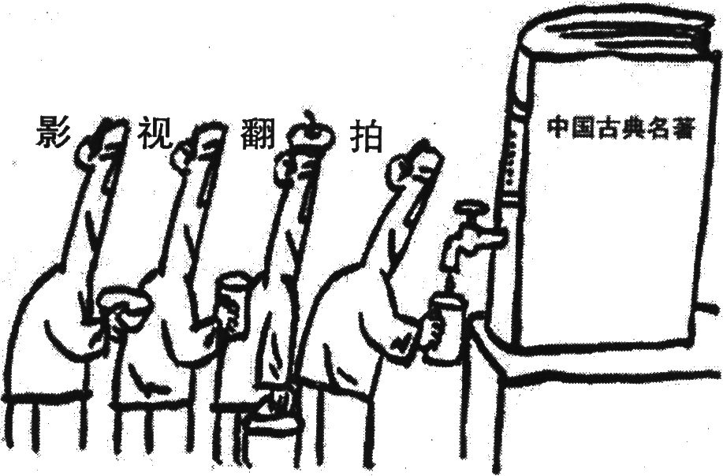

取之不尽

四、辨析题：本犬翅共2小题，每小题11分，满分22分。仅作判断不说明理由不得分。
38．(11分)某镇政府计划为某村招商引资，镇政府向村民详细介绍了该项目情况，并请村民商议。村民会议投票表决，同意在本村引资建厂。几年后，该项目取得良好的经济和社会效益，深受村民欢迎，镇政府威望也进一步提高。
辨题：政府事事让村民决策，就能增强政府权威。

39．(11分)人创造了文化，文化又促进人的全面发展，所以要大力发展各种文化。

五、论述题：本大题共2小题，第40题17分。第41题18分，满分35分。要求紧扣题意。综合运用所学知识，结合材料展开分析。
40．(17分)阅读以下材料，回答问题。
材料：某学生利用寒暑假深入农村进行社会调查。期间，他与农民同吃同住同劳动，向农民认真了解农村基层建设中存在的种种问题，并虚心求教解决这些问题的办法。在此基础上，他撰写了4万多字的《乡村调查报告》，其中反映的农村真实情况以及提出的合理建议，为当地社会主义新农村建设提供了有价值的决策参考。
问题：请运用《生活与哲学》知识，结合材料，分析该学生深入实际、调查研究，完成反映真实情况的调查报告所体现的求真务实精神。

4l．(18分)运用《经济生活》的有关知识，根据以下材料回答问题。
材料l：2001年-2005年广东省能源消费变动状况。
增长速度
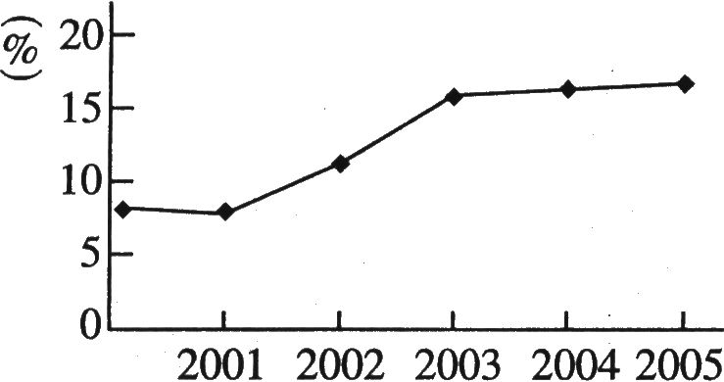
材料2：2001年一2005年广东省人均GDP变动情况
(年份)
年份 | 2001年 | 2002年 | 2003年 | 2004年 | 2005年
广东省人均  GDP(美元) | 1660.22 | 1812.09 | 2081.38 | 2382.95 | 2882.00
材料3：广东省单位GDP能耗变动状况
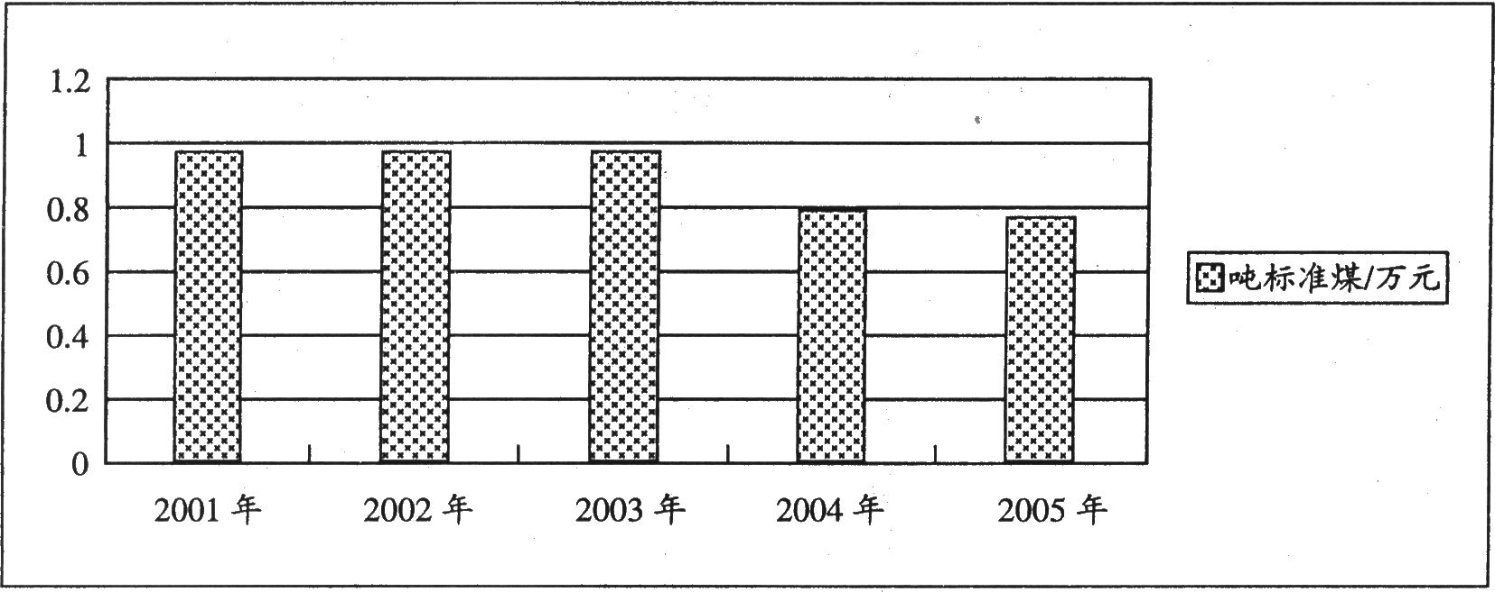
注：吨标准朔毛／／万元是国际通用的能耗指标。
问题：(1)材料1、材料2和材料3各反映了什么经济现象?(6分)

(2)材料l、材料2和材料3之间有什么联系?(5分)

(3)材料2和材料3对我国经济发展有何启示?(7分)

绝密★启用前 试卷类型：B
2007年普通高等学校招生全国统一考试(广东卷)
政治参考答案
第Ⅰ卷部分
1—5、DDABB 6—10、CADCB 11—15、CDABD 16—20、DCADB 21—26、CABACD
27、ABC 28、BCD 29、AD 30、ABCD 31、AC 32、BC 33、AB 34、AD

第Ⅱ卷部分
35、⑴在对外贸易中，不同国家生产相同的产品，其成本是不同的，且各国有各国的优势。
⑵如果各国将本国全部资源用于生产在成本上具有绝对优势的商品，然后通过对外贸易，用本国生产的东西换取本国需要而由其他国家生产的东西，在投入不变的情况下，贸易参与国均可从中获得好处，所以各国都应该参加对外贸易。

36、⑴利益集团充当公民与政府的桥梁，在美国政治生活中有重要的影响。资产阶级各派及其代理人通过影响选举及政府决策等方式分享国家权力，相互制衡，有助于维护美国资本主义制度。
⑵在众多利益集团中，只有少数利益集团对国家决策产生决定性作用，许多利益集团控制在少数人手中，垄断了公众接近政府权力的途径。

37、⑴漫画反映了社会上有些人热衷于对中国古典名著进行影视翻拍的文化现象。中国古典名著蕴涵取之不尽的思想源泉，用影视翻拍的方式对待中国古典名著，对它的普及有一定的作用。但是，漫画更主要的是提醒人们不应仅仅从中国古典名著中获取创作的源泉，对待中国古典名著应该有正确的态度。
⑵中国古典名著是中国传统文化的重要组成部分，对待传统文化的正确态度是：
①“取其精华，去其糟粕”，批判继承，古为今用。对于传统文化中符合社会发展要求的、积极向上的内容，应该继续保持和发扬；对于传统文化中不符合社会发展要求的、落后、腐朽的东西，必须加以改造和剔除。影视翻拍中国名著时不应该“全盘照搬”或者“断章取义”。
②对待中国传统文化，应该在继承的基础上发展、创新。

38、⑴政府具有组织经济建设等职能，所以政府不能事事让村民决策。
⑵我国农村实行村民自治，所以凡涉及全村村民利益的事，应该由村民会议按照少数服从多数的原则讨论决定。
⑶政府必须坚持权为民所用，情为民所系，利为民所谋；同时必须坚持依法行政，既要切实履行政府职能，又要尊重村民民主管理权利，才能树立政府权威。

39、⑴文化是人创造的，是社会实践的产物，是人类社会特有的现象。
⑵文化有进步与落后、先进与腐朽之分。只有先进、健康的文化，才能促进人的全面发展，而落后、腐朽的文化则危害人的进步。
⑶我们要大力发展先进文化，支持健康有益文化，努力改造落后文化，坚决抵制腐朽文化。在当代中国，发展先进文化就是以马克思主义为指导，以培养有理想、有道德、有文化、有纪律的公民为目标，发展面向现代化、面向世界、面向未来的，民族的、科学的、大众的文化。

40、⑴坚持一切从实际出发、实事求是。该学生深入农村调查，真实反映农村实际情况并提出合理化的建议，做到了主观思想符合客观实际，体现了求真务实的精神。
⑵坚持用矛盾的观点看问题。该学生认真了解农村基层建设中存在的种种问题，说明他承认矛盾，不回避矛盾，体现了求真务实的精神。
⑶实践是认识的基础，坚持在实践中认识和发展真理。该学生与农民同吃同住同劳动，在实践中了解掌握农村真实情况，坚持在实践中求真务实。
⑷人民群众是历史的创造者，该学生虚心向人民群众学习，从人民群众中汲取智慧，体现了求真务实的精神。

41、⑴①从材料1可以看出，广东省能源消费总量呈现增长趋势，其中2003—2005年能源消费的增速明显慢于2001—2003年。
②从材料2可以看出，广东省人均GDP稳步增长，说明广东省经济发展总体上处于良好态势。
③从材料3可以看出，广东省单位GDP能耗总体上呈下降趋势，说明广东省树立落实科学发展观，不断降低能耗。
⑵对比材料1、材料2和材料3，可以看出：随着广东省经济的持续快速发展，能源消耗的总量在增加，但单位能耗在逐步下降，说明我省经济发展向低能耗转型。
⑶材料2和材料3的启示表现在以下几个方面：
①树立科学发展观，保持经济、社会持续协调发展；
②走新型工业化道路，要走出一条科技含量高，经济效益好，资源消耗低，环境污染少的新型工业化路子；
③进一步优化产业结构，全面提高农业、工业、服务业的水平和效益。

